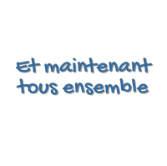
Club de lecture d’été de la C.-B.

Le Club de lecture d’été de la C.-B., GRATUIT et AMUSANT, est proposé à la bibliothèque de ton quartier
Un excellent moyen d’entretenir ou d’améliorer sa maîtrise de la lecture pendant l’été!!
Club de lecture d’été de la C.-B.

Le Club de lecture d’été de la C.-B., GRATUIT et AMUSANT, est proposé à la bibliothèque de ton quartier
Un excellent moyen d’entretenir ou d’améliorer sa maîtrise de la lecture pendant l’été!!

Utilisez cet espace pour faire la promotion des programmes et activités du CLÉ de votre bibliothèque et fournir vos coordonnées.

Utilisez cet espace pour faire la promotion des programmes et activités du CLÉ de votre bibliothèque et fournir vos coordonnées.

Nous espérons vous croiser avec votre famille cet été!
www.bcsrc.ca
Nous espérons vous croiser avec votre famille cet été!
www.bcsrc.ca

